# **Résultat de recherche d'images pour "iut orsay logo"**

Quentin Le Guellanff | Anthime Louvet | Emmanuelle Zenou | Miguel de Oliveira REFERENT : MME KELLER | IUT ORSAY – DUT INFORMATIQUE AS

|

Planification

développement du jeu « La Bagarre »

**LISTE DE TOUTES LES TÂCHES A REALISER**

**AVANCEMENT GLOBAL**

|  |  |  |  |
| --- | --- | --- | --- |
| Notion à maitriser | Commentaires/ Méthodes | durée planifiée  en jour | OK/Pas OK ou % de réalisation |

0. Formation SFML commune à tous

1. Gestion des déplacements pour un joueur

|  |  |  |  |
| --- | --- | --- | --- |
| Creation d’un personnage | découpage des sprites et animation pour chaque personnage créé: Broly, Jotaro, Dhalsim | 30 | OK |
| Gestion des commandes | Pouvoir jouer de manière optimale avec des manettes mais aussi avec un clavier ou les deux à la fois | 7 | OK |
| Déplacements: avancer, reculer, saut | Si le joueur fait sauter le personnage à gauche, le personnage saute à gauche et tout le long du saut il ne peut pas aller à droite | 40 | OK |
| Ne pas sortir de la fenêtre | Si saut contre un côté de la fenêtre le personnage doit retomber verticalement contre la fenêtre. | 10 | OK |
| Inversion du sprite et des commandes par rapport à un axe vertical | les deux personnages doivent toujours se faire face. Si un personnage dépasse son adversaire, les deux personnages doivent se retourner. | 20 | OK |

2. Gestion des attaques et parades pour un joueur

|  |  |  |  |
| --- | --- | --- | --- |
| Attaques au sol | Possible que au sol Coup de pied, coup de poing, en l’air | 20 | OK |
| Parade | Doit pouvoir être brisée. Est appelée lorsque l’adversaire attaque, elle se déclenche quand le personnage attaque utilise la touche de recul | 10 | OK |
| Attaques spéciales | Lorsque la barre d’énergie est pleine, on peut utiliser l’attaque spéciale.  Quelques une pour créer la mécanique globale des attaques et donc la possibilité d’en créer d’autres par la suite | 10 | OK |

3. Gestion des collisions entre deux personnages

|  |  |  |  |
| --- | --- | --- | --- |
| Les deux personnages ne peuvent pas se superposer | Le dépassement ne peut se faire que par le saut | 10 | OK |
| Les attaques, si elles touchent un personnage infligent des dégâts | Les personnages s’ils se touchent entre eux n’infligent aucun dégâts | 10 | OK |
| Une barre de vie pour chaque personnage | Elle diminue à chaque attaque | 15 | OK |
| Le personnage, s’il est touché par une attaque, est animé en conséquence | + effet de coup | 10 | OK |

4. Menu

|  |  |  |  |
| --- | --- | --- | --- |
| 3 choix selectionnables par J1 | Jouer, Commandes, Quitter | 10 | OK |
| Jouer | Emmène sur un second menu | 3 | OK |
| Commandes | Affiche les différentes commandes | 10 | OK |
| Quitter | Ferme la fenêtre | 1 | OK |
| Musique | Arrêt/Relance de la musique Plusieurs musiques différentes en fonction du mode du jeu et du décor choisi (menu, combat) | 7 | OK |

5. Menu personnages

|  |  |  |  |
| --- | --- | --- | --- |
| Trois personnages possibles | Ryu, Greg, Dhalsim  Sélectionnables par J1 et J2  Quand les 2 ont choisit :Emmène sur un troisième menu.  Les deux joueurs peuvent choisir un même personnage.  Le choix est retenu et le joueur combat avec le personnage choisi | 50 | OK |
| Le joueur doit pouvoir revenir sur son choix si l’autre joueur n’a pas encore choisi grâce à une commande |  | 5 | OK |

6. Menu Map

|  |  |  |  |
| --- | --- | --- | --- |
| Affichage de toutes les maps (6) |  | 10 | OK |
| Choix de la map par J1 | Le choix est retenu et le combat se déroule dans la map choisie et avec la musique correspondante | 10 | OK |

7. Menu Pause

|  |  |  |  |
| --- | --- | --- | --- |
| Appui d’une touche met le jeu sur pause | Le jeu s’arrête et le menu pause apparaît. Le menu pause peut être fermé et le jeu peut reprendre où il en était | 5 | Pas OK |
| Revenir au menu | Confirmation demandée type “Êtes-vous sur ? (o/n)” | 2 | Pas OK |
| Musique | Arrêt/Relance de la musique | 2 | Pas OK |

8. Animations

|  |  |  |  |
| --- | --- | --- | --- |
| Animations début de jeu | Les personnages ont une animation d’”entrée en scène”  « Ready » « Fight ! » | 3 | OK |
| Animations fin de jeu | « K.O »  Lancée quand barre de vie =0  Revient automatiquement au menu | 3 | OK |
| Sprites décor/background | permettre la sélection de l’image de fond | 10 | OK |
| Musique de jeu | Boucle Est modifiée en fonction du menu et des différentes maps | 7 | OK |
| Son évènement | Sons de sélection dans les menus. Son d’entrée en scène des personnages, de coup, de dégâts, et de victoire. | 7 | OK |

9. Insertion des éléments dans le main

|  |  |  |  |
| --- | --- | --- | --- |
| création du main sans les autres composants | avoir un main qui gère la fenêtre d’affichage | 1 | OK |
| insertion des différents menu | pouvoir passer d’un menu à l’autre et de retourner jusqu’à atteindre le jeu | 7 | OK |
| gestion du combat et des différentes animations | gérer les animations qui se complètent ainsi que leur ordre d’importance | 7 | OK |

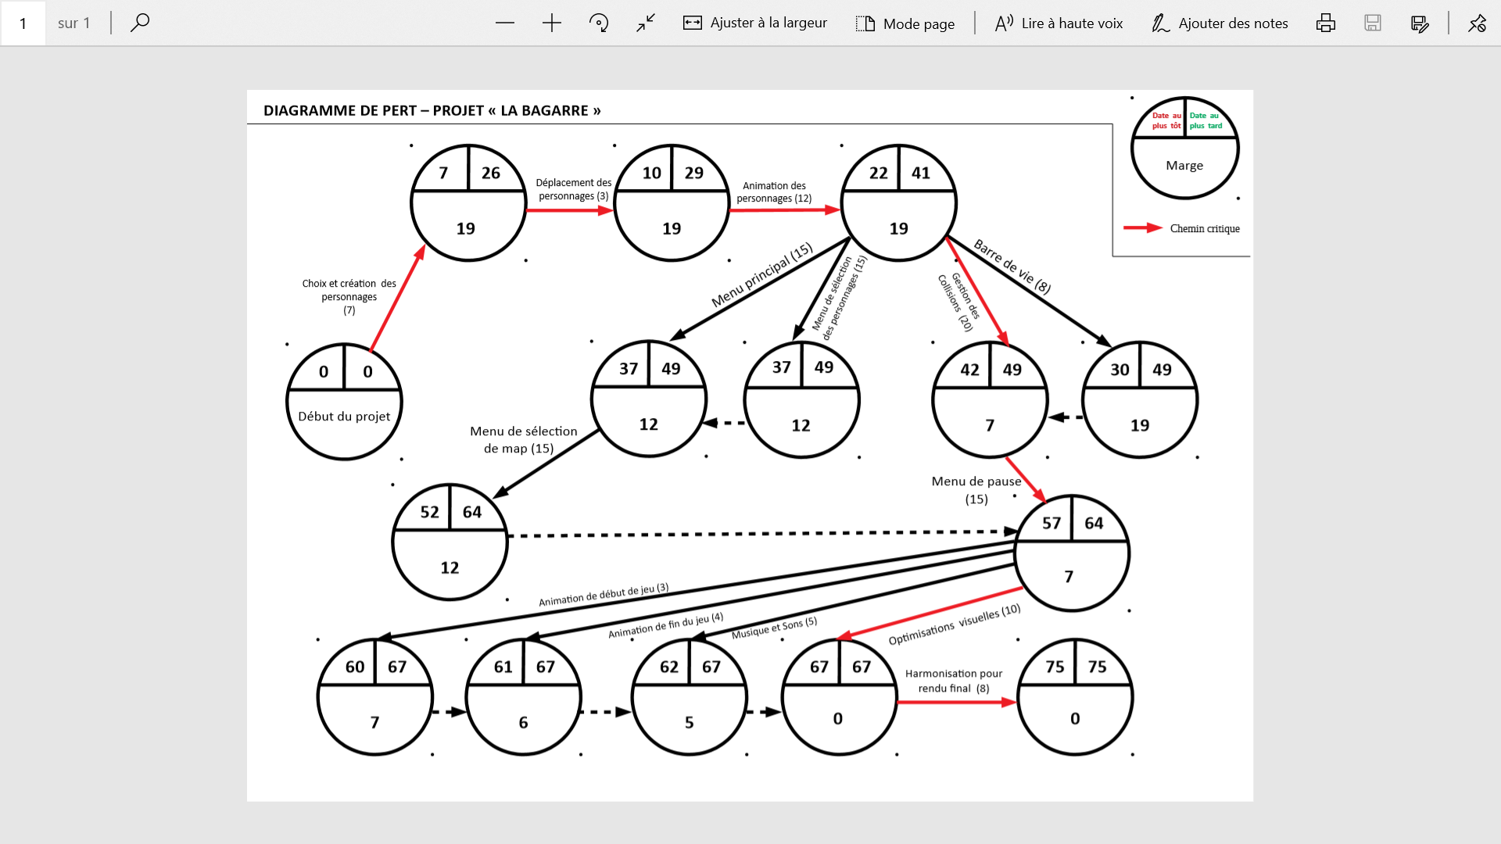

Retour d’expérience :

Lors du commencement du projet, nous avons précisément défini les tâches à réaliser et les objectifs à atteindre. Cependant, nous n’avons pas conceptualisé les méthodes pour y arriver. C’est-à-dire que, sachant nos connaissances alors limitées, nous n’avons pas pu avant de nous documenter et de réaliser le code, avoir conscience de la quantité de travail pour chaque tâche. Si l’implémentation de la musique n’a pas été complexe, en revanche il a été très compliqué d’intégrer plusieurs personnages et nous avons dû utiliser du polymorphisme par exemple, et il nous était difficile au début du projet de comprendre les mécaniques à utiliser pour coder ces fonctionnalités. D’autre part nous avons construit notre code progressivement : nous avons d’abord créer un seul personnage et fait évoluer le jeu avec ce seul personnage pendant plus de la moitié de la durée du projet, et ensuite nous avons ajouté de nouveaux personnages. La tâche « Création des personnages », originellement prévue pour une durée très limitée, s’est étalée tout le long du projet. Ainsi, Miguel et Anthime ont travaillé toute la durée du projet sur le moteur de combat, les collisions et sur les personnages dans le but de toujours optimiser le jeu pour qu’il soit le plus qualitatif possible.

Aussi si nous avons finaliser le projet avec des fonctionnalités supplémentaires que prévu, nous n’avons pas coder de menu pause par manque de temps, en tant que fonctionnalité la moins importante du jeu, et dans notre cas, moins utile que le reste des fonctionnalité.

Cependant nous sommes arrivés à coder 90% des fonctionnalités prévues. Les réunions hebdomadaires ainsi que la liste des tâches très complètes nous ont permis de ne pas perdre nos objectifs de vue. Nous nous sommes beaucoup investi dans le projet et cela nous a permis de principalement rebondir à chaque problème rencontré, en adaptant la quantité de travail nécessaire pour les tâches afin de ne pas retarder le projet.